Datum: 9. 3. 2022
Številka: PO-8/2022

VABILO
na strokovno ekskurzijo
v Kamnik
in k razkrivanju podob njegove preteklosti
20. 4. 2022
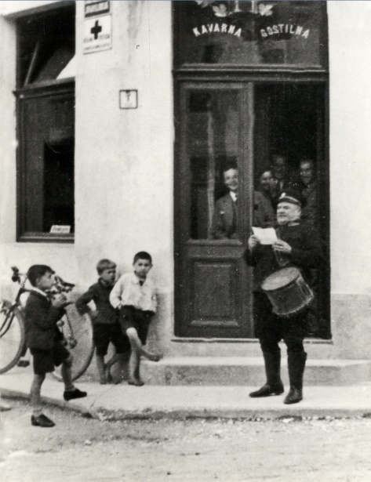
Kamniški mestni policaj ob pubəlciranju pred Narodno čitalnico;
iz zbirke Benice Zlobec, Ljubljana

Prejemnica Murkove nagrade za življenjsko delo v letu 2020 je dr. Marija Klobčar,
raziskovalka na ZRC SAZU, ki je s svojo raziskovalno potjo tesno povezana s Kamnikom. V povezavi z mestom in njegovo okolico, s katerima se prepleta tudi njena življenjska pot, so nastajale njene najpomembnejše zgodbe soočanj etnologije in folkloristike. Vpogled v raziskovalne prostore, razpete med Zabavljico o kamniških purgarjih in pesem Veselo v Kamnik, bo odstrla ob sprehodu po kamniških ulicah, pogledu z Malega gradu in postankih ob nemih pričah nekdanje veličine Kamnika.
Z zgodbami raziskovalne resničnosti in mitoloških odzvenov nas bo vodila do Zapric,
kjer se bo naša pot strnila s strokovnimi razgledi iz Medobčinskega muzeja Kamnik.

Program:
9.00 Zbor na železniški postaji Ljubljana

9:15 Odhod z vlakom v Kamnik

10:00 Prihod v Kamnik (postajališče Kamnik-mesto)

10:15 Vstop v družabne prostore Kamnika in kratek postanek v Kavarni Veronika

10:45 Pot na Mali grad ob etnološkem pogledu na zgodovino mesta in razmerja med
mestom in okolico

11:30 Sprehod po kamniških ulicah ob zgodbah etnološkega razkrivanja življenja v njih

13:00 Kosilo v gostilni Korobač

15:30 Pot do Medobčinskega muzeja Kamnik in ogled muzeja na prostem

16:00 Ogled razstav Medobčinskega muzeja Kamnik in čas za pripravo na prireditev

17:00 Slovesna podelitev Murkove nagrade, priznanja in listin, MEDOBČINSKI MUZEJ KAMNIK

20:00 Odhod na železniško postajo Kamnik

Vljudno vabljeni!

Cena ekskurzije je 20,00 € na osebo (kosilo, pijača, brez prevoza).

Zaradi lažje organizacije vas prosimo za pravočasne prijave, vsaj do 19. 4. 2022,
na e- naslov:
- info@sed-drustvo.si, ali
- zora.slivnik@gmail.com, ali
- na telefonsko številko 051 726 007.

Strokovno vodstvo:
dr. Marija Klobčar, l. r.

Skupina za SE pri SED Predsednica SED
Zora Slivnik Pavlin, l. r. Alenka Černelič Krošelj, l. r.

